WA SHAN
La maison d'hôtes

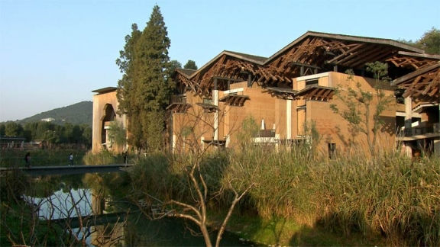
- Ou se situe la maison d'hôtes ?
- Donner la date de construction de la maison d'hôtes ?
- Combien y a t'il de chambres dans la maison d'hôtes ?
- Quel est le nom de l'architecte ?
- Quelle est la surface au sol de la maison d'hôtes ?
Quelle est la hauteur des murs ?
- Nommer les principaux services offerts aux clients et touristes de la maison d'hôtes;
- Combien y a t'il de chemins pour se déplacer dans la maison d'hôtes ?
- Combien y a t'il de d'entrées dans la maison d'hôtes ?
- Il n'y a ni couloir, ni ascenceur, ni cage d'escalier dans cette maison d'hôtes. Quel est le principe retenu par l'architecte pour se déplacer dans la maison d'hôtes
- Ou l'architecte a t'il décidé de construire la maison d'hôtes ?
- Ou se situe l'entrée principale ?
- Que signifie le terme "vernaculaire"
- Quels sont les matériaux utilisés pour la construction de la maison d'hôtes ?
- En combien de temps le patrimoine architectural historique de la chine populaire à t'il été détruit ? Que reste t'il aujourd'hui
- Donner la définition du matériau "pisé". Quel est l'intérêt de ce matériau ?
- Quelle est la particularité des tuiles utilisées pour le toît de la maison d'hôtes ?
- Donner la définition d'architecture durable
- A quel jeu la charpente de cette construction est elle comparée ?
- Que veut dire structure auto porteuse ? Quelle est l'avantage d'une telle structure ?
- Dessiner à main levée une charpente d'époque romaine et une charpente de type orientale.

